は、各教科、総合的な学習の時間、道徳、特別活動等の学習と学校給食を関連づけ、家庭、地域との連携を図った実践の積み重ねから育成されていきます。そこで学年の食育年間指導計画を作成し、事例の位置づけを明確にしました。


掲載事例は
P．21～
P．59～

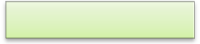
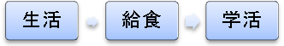
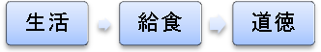
小1学年
小２学年

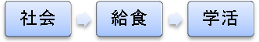
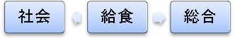
小３学年
小３学年

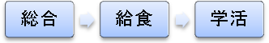
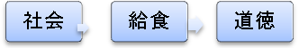
小５学年
小４学年

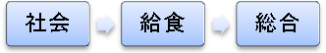

小６学年
小６学年

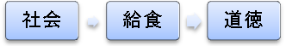
中３学年
中1学年


中２学年
※事例の始めに学習構想が掲載されています。
※事例の指導案の形式は自校化してください。

高 校

給食
特別支援学校
学級活動

事例にないものは

事例に掲載のない取組みについては、食育年間指導計画を参考に、自校の食の課題に応じて、教育活動の関連を図りながら展開します。

小２学年
例

さらに詳しい資料は福島県教育委員会のホームページに掲載されています
＜アドレス＞ http://www.pref.fks.ed.jp/ もしくは http://www.seikatsu.fks.ed.jp/

